בנק ישראל  דוברות והסברה כלכלית |  | ‏ירושלים, ‏כ"ט אדר, תשפ"ו  ‏18 מרץ, 2026

הודעה לעיתונות:

הנכסים וההתחייבויות של המשק מול חו"ל, רביע רביעי 2025

- יתרת ההתחייבויות של המשק לחו"ל עלתה במהלך הרביע הרביעי בכ-28 מיליארדי דולרים (כ-4.5%) ועמדה בסופו על כ-652 מיליארדי דולרים. במהלך הרביע נרשמה עלייה בהיקף ההשקעות הישירות של תושבי חוץ בישראל גם ברכיב הון המניות ביחס ל-4 רביעים הקודמים. במקביל נרשמה עלייה במחירי ניירות הערך הישראלים המוחזקים על ידי תושבי חוץ.
- יתרת הנכסים של תושבי ישראל בחו"ל עלתה ברביע הרביעי בכ-29 מיליארדי דולרים (כ-3.2%) ועמדה בסוף דצמבר על כ-915 מיליארדים. העלייה ביתרה נבעה בעיקר מהשקעות נטו של תושבי ישראל בחו"ל ומעלייה במחירי ניירות הרך הזרים המוחזקים על ידי תושבי ישראל.
- עודף הנכסים על ההתחייבויות של המשק מול חו"ל עלה במהלך הרביע הרביעי בכ-1 מיליארדי דולרים (0.3%) ועמד בסופו על כ-263 מיליארדים.
- עודף הנכסים על ההתחייבויות במכשירי חוב בלבד (החוב חיצוני השלילי נטו), עלה במהלך הרביע הרביעי בכ-9 מיליארדי דולרים (2.8%) ועמד בסוף דצמבר על כ-331 מיליארדי דולר.
- היחס בין החוב החיצוני ברוטו לתמ"ג (במונחים דולריים) ירד במהלך הרביע הרביעי בכ-0.2 נקודות האחוז ועמד בסוף דצמבר על כ- 26.6%.
בסיכום שנתי 2025
- בשנת 2025 חלה עלייה בהיקף השקעות נטו של תושבי חוץ במשק. היקף ההשקעות נטו עמד על כ-39 מיליארד דולר בהשוואה לכ-25 מיליארדים בשנת 2024.
- העלייה בהיקף ההשקעות נטו של תושבי חוץ במשק נבעה בעיקר מעלייה בהיקף ההשקעות הישירות (בעיקר רווחים שלא חולקו).
- גם היקף השקעות נטו של תושבי ישראל בחו"ל בשנת 2025 היה גבוה מהיקפו בשנת 2024 והסתכם בכ-56 מיליארד דולר.

לוח 1: יתרות הנכסים וההתחייבויות של המשק מול חו"ל והשינויים בהם

- יתרת הנכסים של תושבי ישראל בחו"ל
יתרת הנכסים של תושבי ישראל בחו"ל עלתה ברביע הרביעי של שנת 2025 בכ-29 מיליארדי דולרים (כ-3.2%) ועמדה בסוף דצמבר על כ-915 מיליארדים.
- שווי ההשקעות הישירות עלה במהלך הרביעי ב-2.5 מיליארדי דולרים (כ-2%), כתוצאה מהשקעות נטו של תושבי ישראל.
- שווי תיק ניירות הערך עלה במהלך הרביע הרביעי בכ-19.4 מיליארדי דולרים (כ-5.8%), בעיקר כתוצאה מהשקעות נטו של תושבי ישראל בניירות ערך זרים בהיקף של כ-13 מיליארדי דולרים ומעליית מחירי ניירות הערך הזרים שמוחזקים ע"י תושבי ישראל בהיקף של כ-5 מיליארדי דולרים. המגזר העסקי השקיע כ-6.2 מיליארדים ויתר המגזרים השקיעו בהיקפים דומים (תרשים 1) .
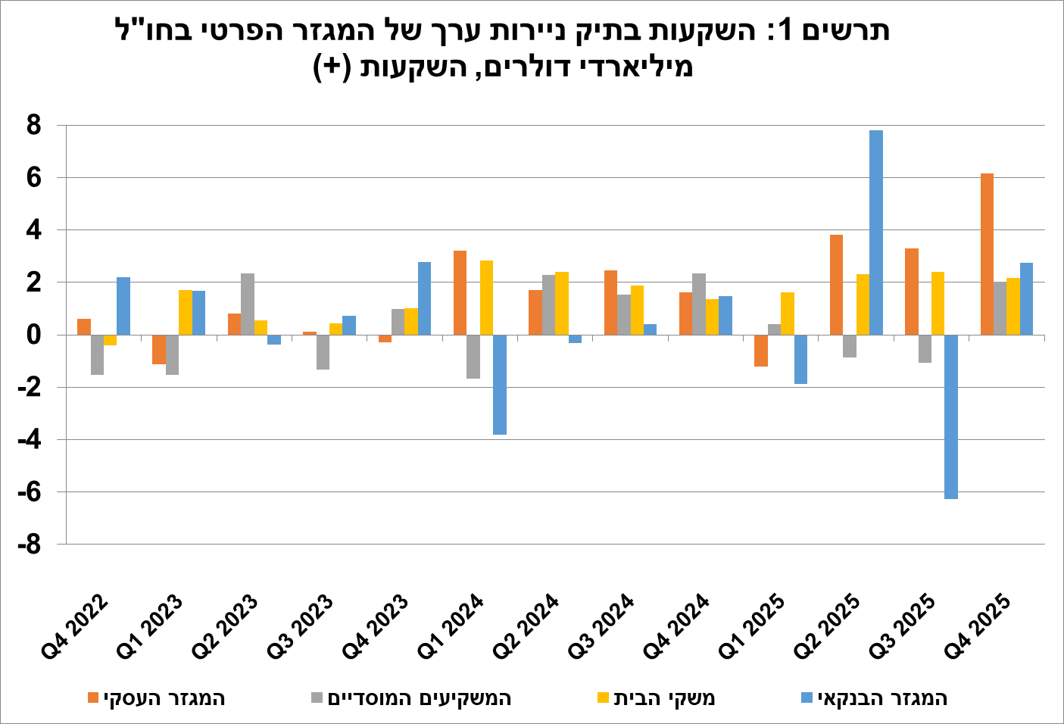
מקור: נתוני ועיבודי בנק ישראל^{i}
- שווי ההשקעות האחרות בחו"ל עלה במהלך הרביע הרביעי בכ-11.5 מיליארדי דולרים(כ-6%). תושבי ישראל נתנו הלוואות לתושבי חוץ בהיקף של כ-2.5 מיליארדי דולרים. במקביל תושבי ישראל (כולל בנקים) הפקידו נטו לפיקדונות בחוץ לארץ היקף של כ-2 מיליארדים. כמו כן נרשמה עלייה חדה באשראי לקוחות בהיקף של כ-5.8 מיליארדים
- שווי נכסי הרזרבה ירד במהלך הרביע הרביעי בכ-2.4 מיליארדי דולרים (כ-1%) והגיע בסוף דצמבר לרמה של כ-230 מיליארדים. הירידה ביתרה נבעה ברובה מפעילות הממשלה.
- הרכב התיק בחו"ל: במהלך הרביע הרביעי, משקלם של מכשירי ההון בתיק הנכסים של תושבי ישראל בחו"ל נותר ללא שינוי ועמד בסוף דצמבר על 46%. בהתאם משקלם של מכשירי החוב עמד בסוף הרביע על 54%.
- יתרת ההתחייבויות של המשק לחו"ל
יתרת ההתחייבויות של המשק לחו"ל עלתה במהלך הרביע הרביעי בכ-28 מיליארדי דולרים (כ-4.5%) ועמדה בסופו על 652 מיליארדים. העלייה ביתרה נבעה בעיקר מהשקעות ישירות של תושבי חוץ בישראל ומעלייה במחירי ניירות הערך הישראלים שמוחזקים על ידי תושבי חוץ.
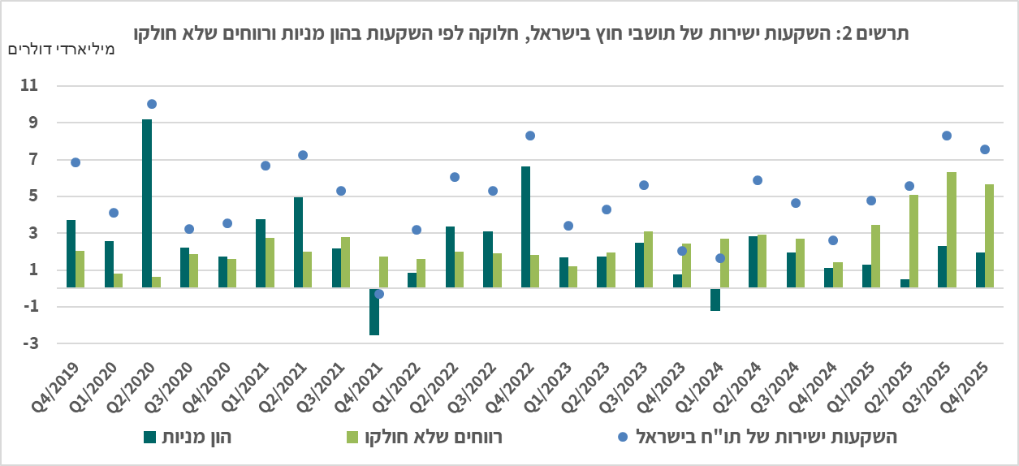
- שווי ההשקעות הישירות במשק עלה במהלך הרביע הרביעי בכ-11 מיליארדי דולרים (כ-3.8%) כתוצאה מהשקעות נטו של תושבי חוץ בהיקף של כ-8 מיליארדי דולרים (בעיקר רווחים שלא חולקו) ומעלייה במחירי מניות הישראליות שמוחזקות על ידי בעלי עניין תושבי חוץ (תרשים 2).

מקור: נתוני ועיבודי בנק ישראל^{i}

- שווי תיק ניירות הערך עלה במהלך הרביע הרביעי בכ-15 מיליארדי דולרים (כ-15.7%). העלייה ביתרה נבעה בעיקר מעלייה במחירי ניירות הערך הישראלים המוחזקים על ידי תושבי חוץ בהיקף של כ-8 מיליארדים. תושבי חוץ השקיעו נטו במניות ישראליות בהיקף של כ-0.4 מיליארדי דולרים והשקיעו נטו באגרות חוב ישראליות בהיקף של כ-2.6 מיליארדים.
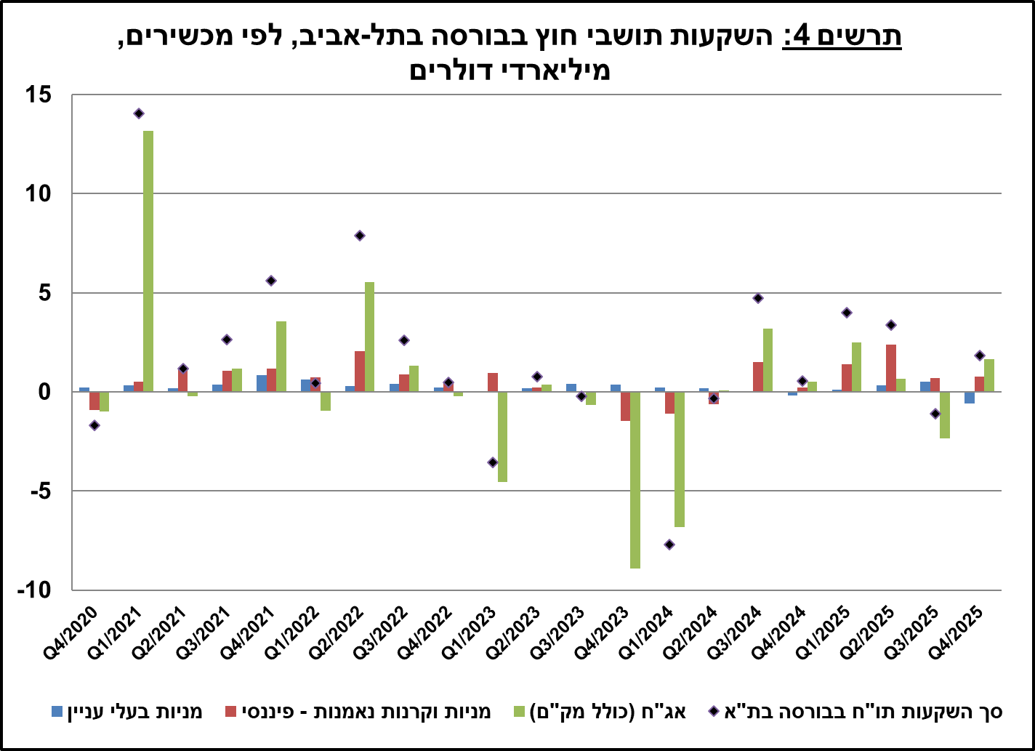
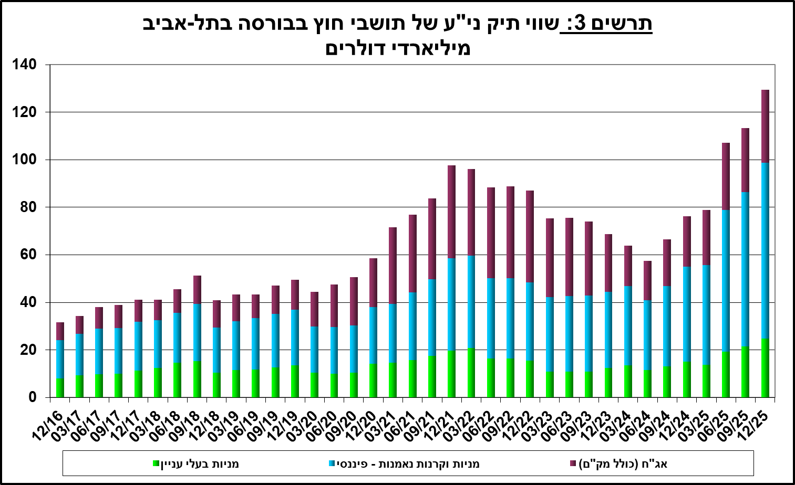
- שווי התיק של תושבי חוץ בבורסה לני"ע בתל-אביב (המהווה חלק מיתרת ההשקעות של תושבי חוץ במשק), עלה ברביע הרביעי של השנה בכ-6.2 מיליארדי דולרים ועמד בסוף דצמבר על כ-113 מיליארדים. (תרשים 3 ותרשים 4).

מקור: נתוני ועיבודי בנק ישראל^{i}
- שווי ההשקעות האחרות במשק עלה במהלך הרביע הרביעי בכ-2 מיליארדי דולרים (כ-2.7%) לרמה של כ-76 מיליארדים. העלייה נבעה בעיקר מעלייה באשראי ספקים בהיקף של כ-2.4 מיליארדי דולרים.
כנגד, תושבי חוץ (כולל בנקים) משכו מפיקדונות בבנקים ישראליים בהיקף של כמיליארד דולרים.
- יתרת ההתחייבויות במכשירי חוב בלבד המהווה את החוב החיצוני ברוטו של המשק עלתה במהלך הרביע הרביעי בכ-6 מיליארדי דולרים (3.7%) לרמה של כ-165 מיליארדים.

- היחס שבין החוב החיצוני ברוטו לתמ"ג במהלך הרביע הרביעי ירד בכ-0.2 נקודות האחוז ועמד בסוף דצמבר על כ- 27%. הירידה ביחס החוב החיצוני לתוצר שיקפה ירידה ביתרת החוב החיצוני ברוטו ועלייה בתוצר במונחים דולריים. (תרשים 5)
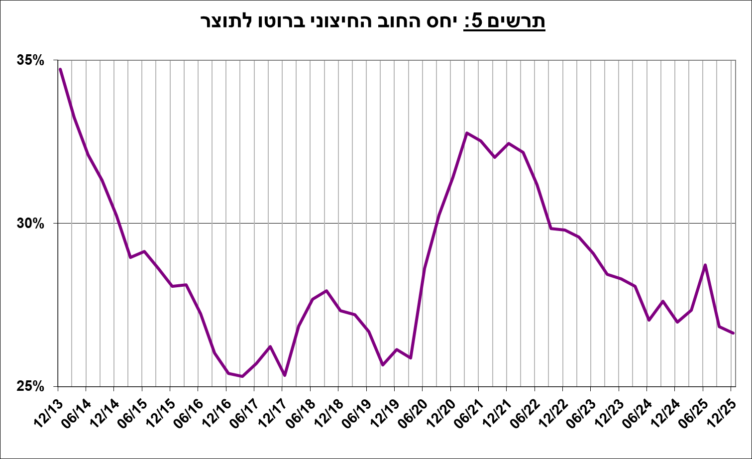
מקור: משרד האוצר, הלשכה המרכזית לסטטיסטיקה, נתוני ועיבודי בנק ישראל^{i}
- עודף הנכסים על ההתחייבויות של המשק מול חו"ל
העלייה הגדולה יותר ביתרת הנכסים מהעלייה ביתרת ההתחייבויות הביאו לעלייה של כמיליארד דולרים (0.3%) בעודף הנכסים על ההתחייבויות של המשק מול חו"ל, שעמד בסוף דצמבר על כ-263 מיליארדים (תרשים 6).
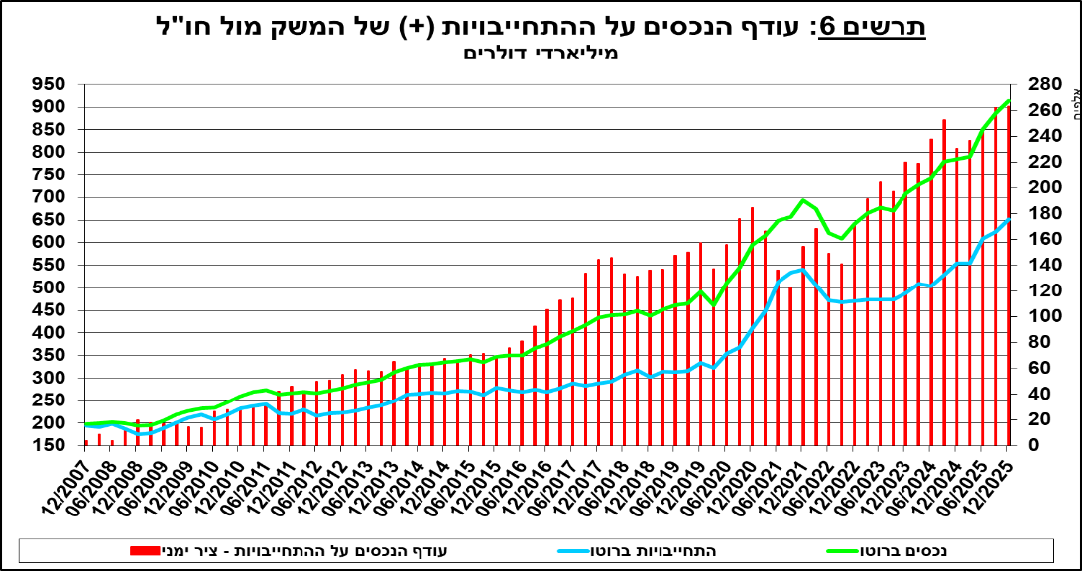
מקור: נתוני ועיבודי בנק ישראל^{i}

- עודף הנכסים על ההתחייבויות של המשק מול חו"ל במכשירי חוב בלבד
עודף הנכסים על ההתחייבויות במכשירי חוב בלבד (החוב חיצוני השלילי נטו), עלה במהלך הרביע הרביעי בכ-9 מיליארדי דולרים (2.8%) ועמד בסוף דצמבר על כ- 331 מיליארדים (תרשים 7).

יתרת הנכסים במכשירי חוב עלתה ברביע הרביעי בכ-15 מיליארדי דולרים ועמדה בסופו על כ-496 מיליארדים, מתוכם כ-230 מיליארדים הן רזרבות המט"ח בבנק ישראל. יתרה זו משקפת יחס כיסוי של פי 3 מהחוב החיצוני
ברוטו.
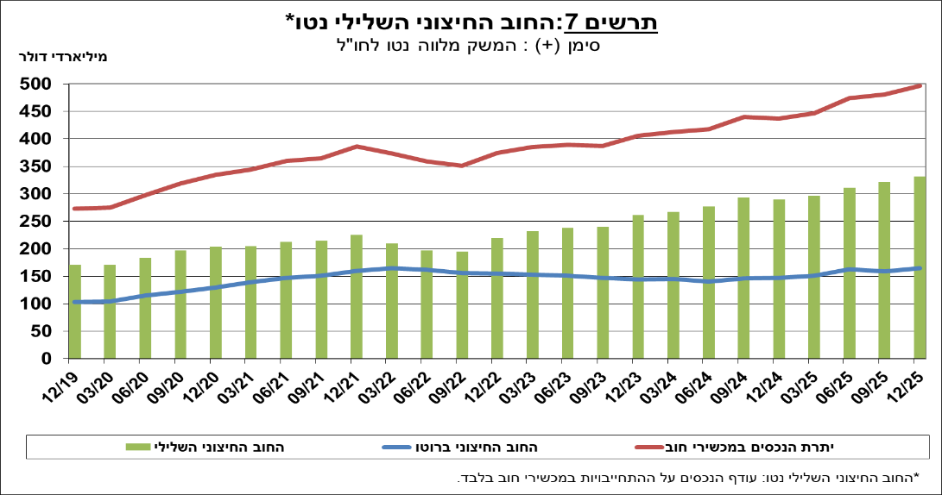
מקור: משרד האוצר, נתוני ועיבודי בנק ישראל^{i}
מידע נוסף בנושא הנכסים וההתחייבויות של המשק מול חו"ל זמין בקישור זה.

נתוני ועיבודי בנק ישראל: החטיבה למידע ולסטטיסטיקה בבנק ישראל אוספת נתונים ממקורות רבים ומגוונים. מרבית נתוני פעילות המשק מול חו"ל מתקבלים על פי צו בנק ישראל, מדיווחים ישירים של תאגידים ושל יחידים לבנק ישראל (ראו: מידע בעניין התפתחויות בשוק מטבע החוץ בישראל, התש"ע-2010). נתונים נוספים שמשמשים במדידת פעילות המשק מול חו"ל, מתקבלים מדיווחים של אגף החשבות בבנק ישראל, משרד האוצר, הלשכה המרכזית לסטטיסטיקה, הרשות לניירות ערך, בנקים מקומיים ומתווכים פיננסיים אחרים והגופים המוסדיים. החטיבה מבצעת אומדנים ועיבודים לנתונים שמתקבלים מהמקורות השונים.

